Laporan UTS

Mobile Application & SQLite



Dibuat Oleh :

Nama : Muhamad Faisal Halim

NIM : 19.240.0163  
 Kelas : 5P43

Mata Kuliah : Mobile Application

Sekolah Tinggi Manajemen Informatika Dan Komputer

Widya Pratama Pekalongan

Jl. Patriot No. 25 Pekalongan

Hasil Akhir

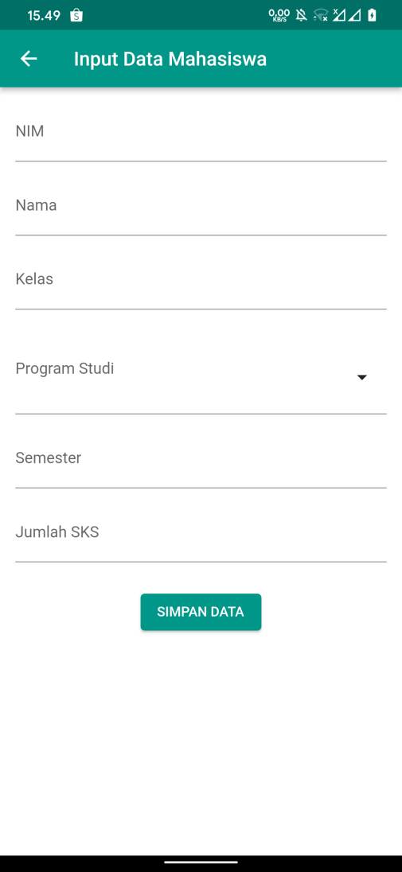membuat tampilan input seperti pada gambar disamping dan dengan beberapa ketentuan berikut.

1. terhubung ke SQLite
2. input nim, sks, dan semester keyboard hanya menampilkan nomor
3. menampilkan daftar mahasiswa yang tersimpan didatabase
4. bisa menampilkan detail dan CRUD

Langkah Pengerjaan

Pertama membuat project fuller, dan buka pada texteditor VSCode. lalu edit file pubspec.yaml dan tambahkan kode beikut untuk menginstall dan menambahkan library pada flutter.

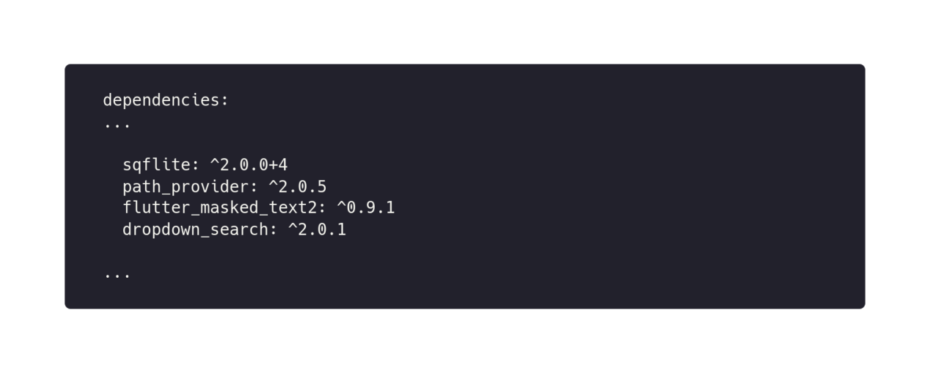

selanjutnya, buat folder baru didalam folder lib, dengan nama config. lalu membuat file config.dart file ini berisi semua config yang dibutuhkan pada proyek ini.

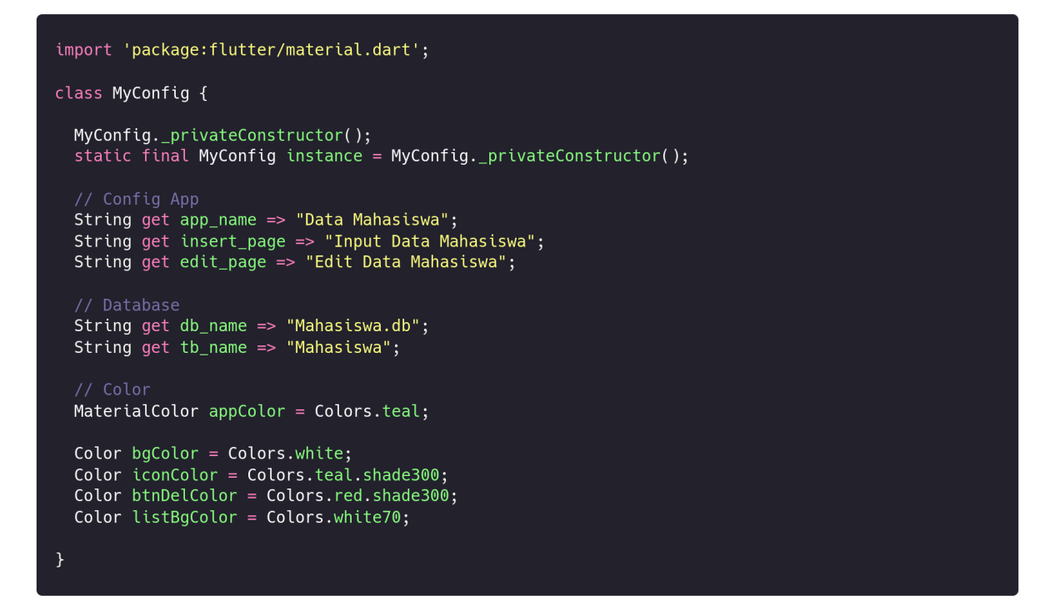

membuat folder dan file model, untuk kode sepeti dibawah ini. model akan membantu kita mapping data saat melalukan insert ke dalam databse, get data dari database, dll.

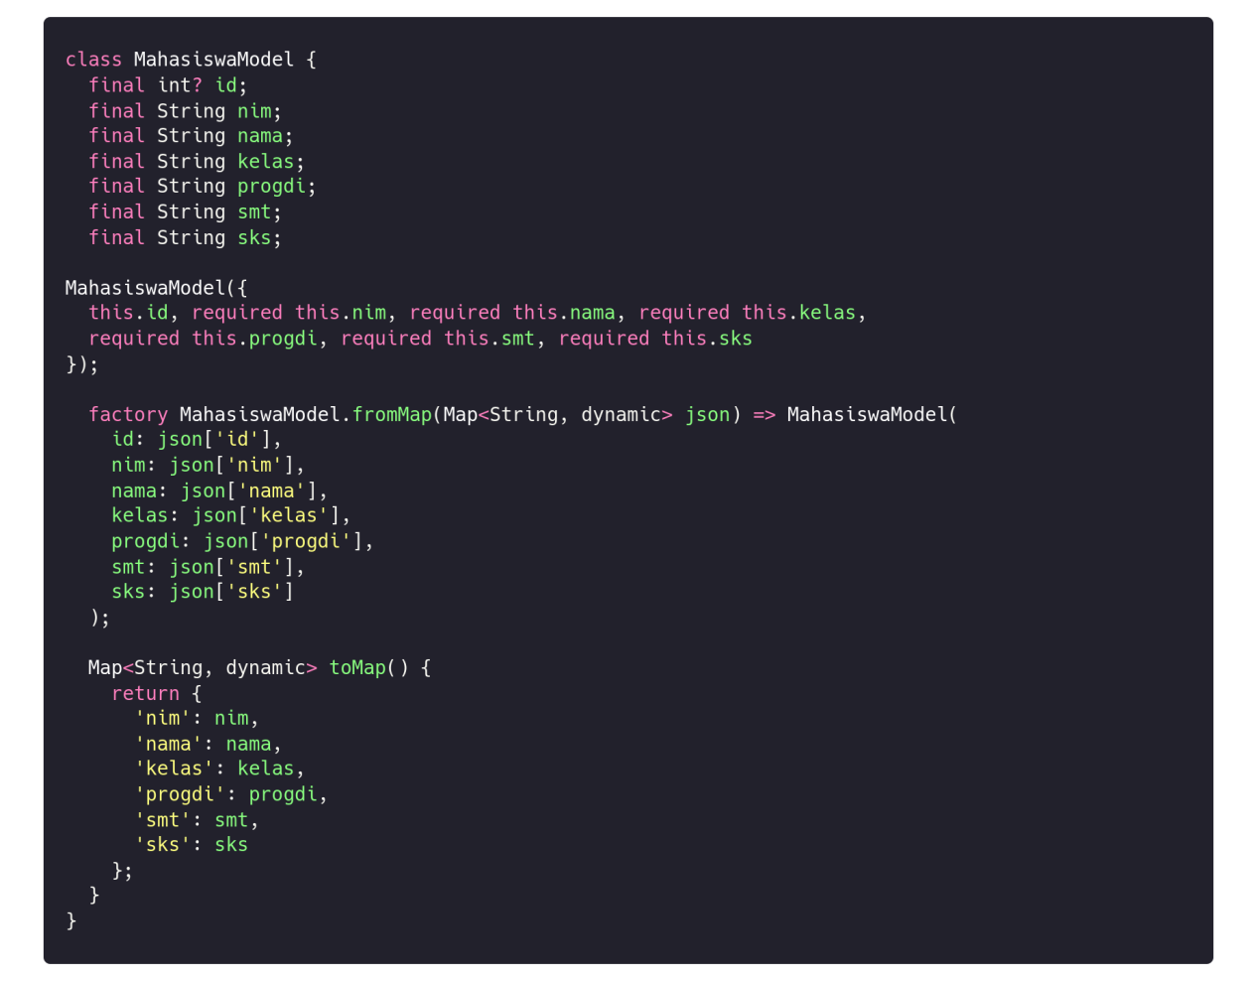

sebelum melangkah ke file-file lain kita saya membuat file database helper, file ini akan melakukan eksekusi setiap tindakan yang diambil jika berhubungan dengan database. misal input, hapus, dan update.

kode dari file database helper terlihat seperti berikut.

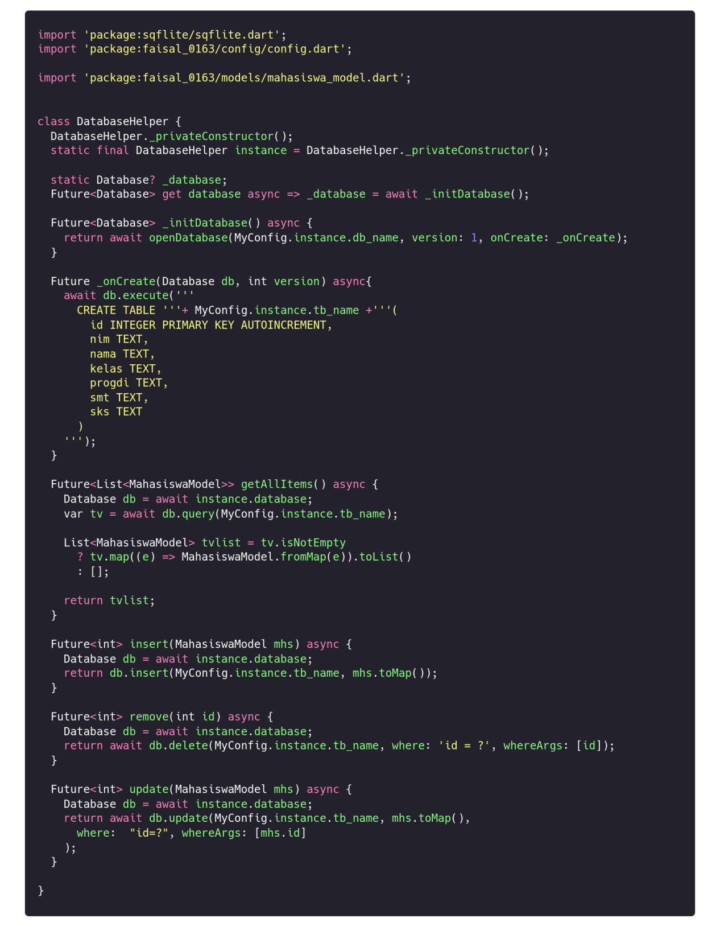

selanjutnya edit file main.dart agar terlihat seperti berikut, dalam file main ini akan menampilkan semua konten dari file home.dart yang akan kita buat.

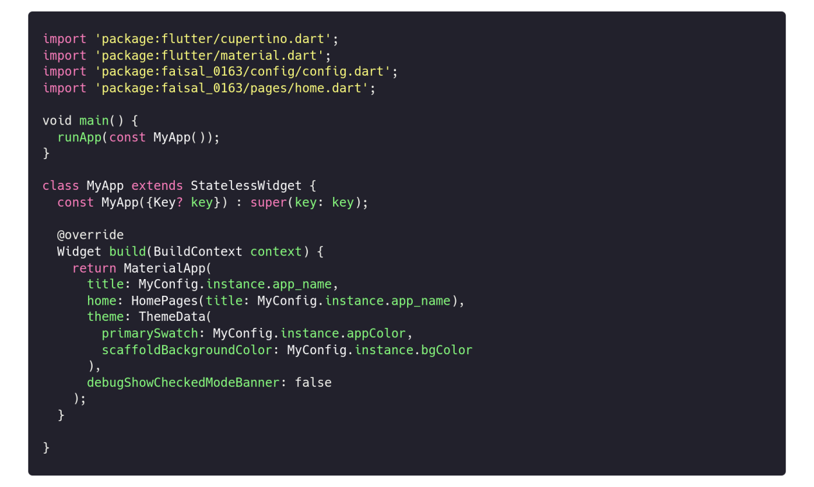

dan membuat folder pages untuk tampilan usernya. didalam filder pages pertama kita buat file home.dart, file ini akan menjadi tampilan utama dan tempat menampung semua list mahasiswa yang diambil dari database.

untuk file home.dart ini bisa diatur sedemikian rupa agar nampak seperti berikut. dengan menggunakan FutureBuilder dan ListView, dan ketika data di pencet akan menampilkan popup yang dibuat dengan AlertDIalog, popup ini berisi detail mahasiswa, dan beberapa tombol.

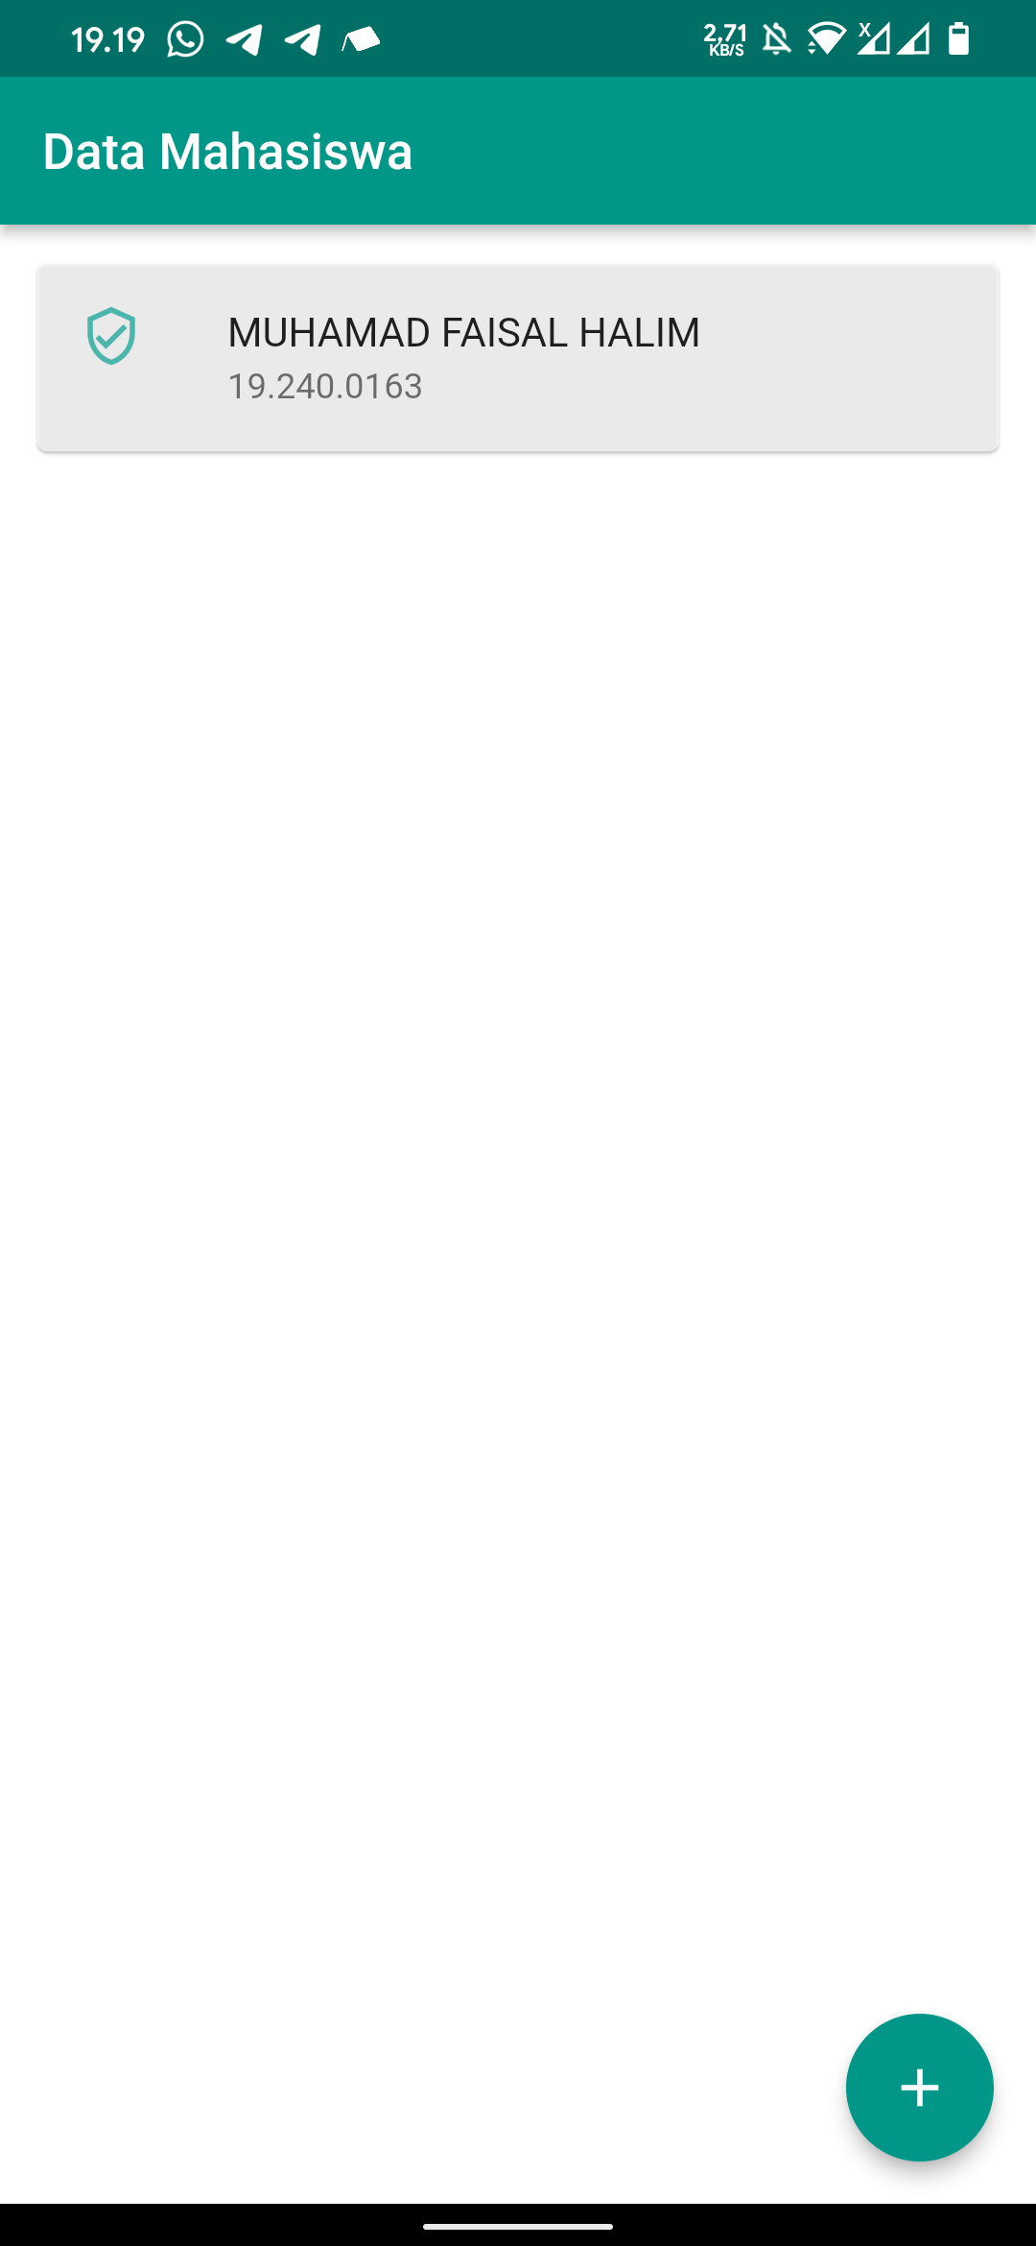 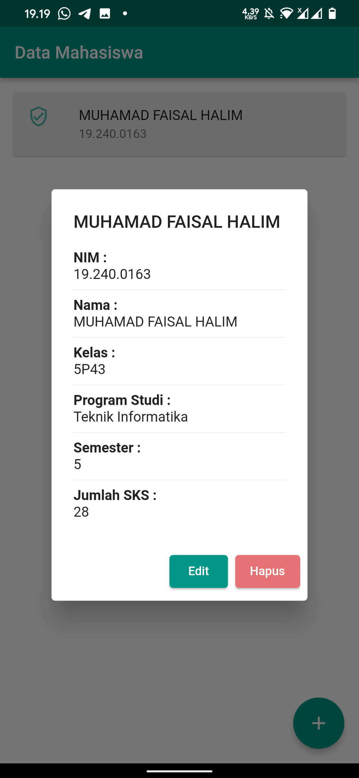

tolbol edit akan membawa kita kedalam halaman edit dan tombol delete akan menampilkan popup konfirmasi hapus, jika kita pilih ya data akan terhapus dan jika pilih tidak data tidak akan terhapus.

 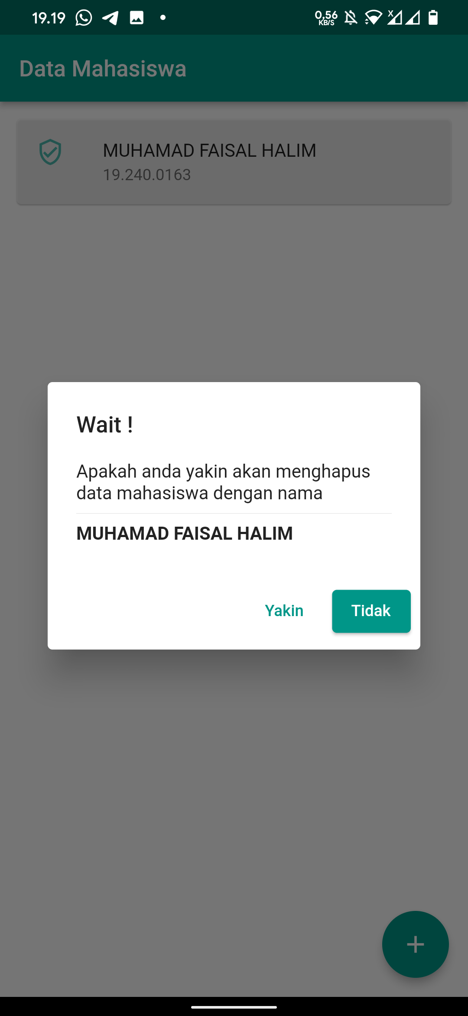

selanjutnya membuat file input.dart, pada file ini kita bisa melakukan insert data kedalam databse. didalam file ini kita diharuskan mengimportkan beebrapa file dan library yang sudah kita tambahkan. dan untuk tataletak bisa diantur sedemikian rupa.

sebagai pembeda proyek saya dengan orang lain dikelas, pada bagian input nim saya memmbuatnya agar nim bisa memformat otomatis (menambahkan titik otomatis), dengan bantuan libraru flutter_masked_text2. untuk controllernya akan terlihat seperti berikut.

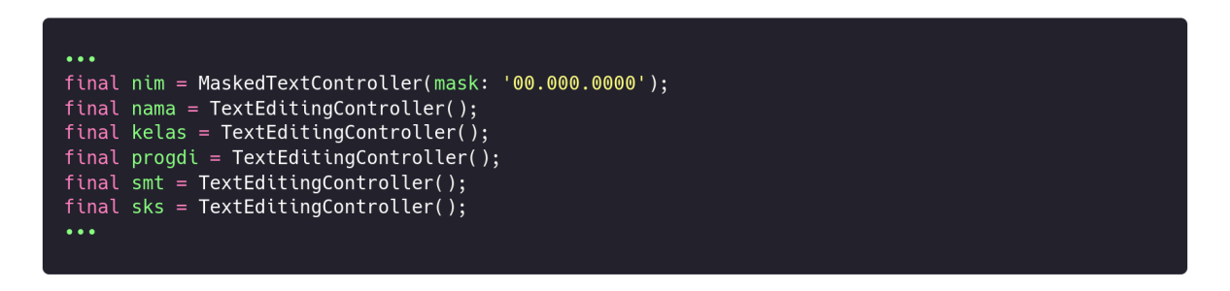

dan pada agian textfieldnya seperti berikut.

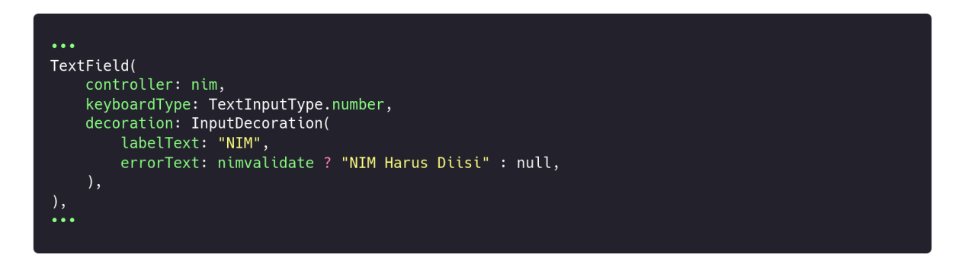

dalam ketentuan kita diharuskan membuat dropdown, untuk itu saya menggunakan library tambahan yatu dropdown_search dan koden seperti berikut.

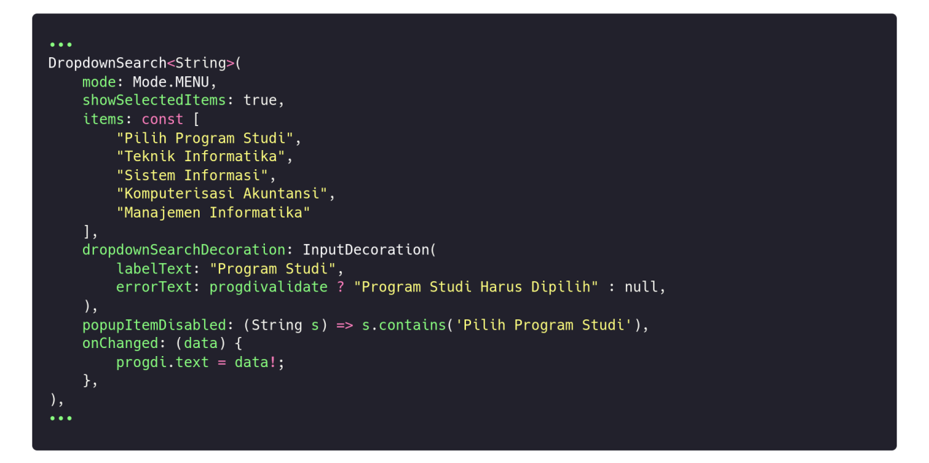

dan untuk keyboard hanya menampikan nomor, bisa menambahkan kode dibawah ini pada setiap TextField yang ada.

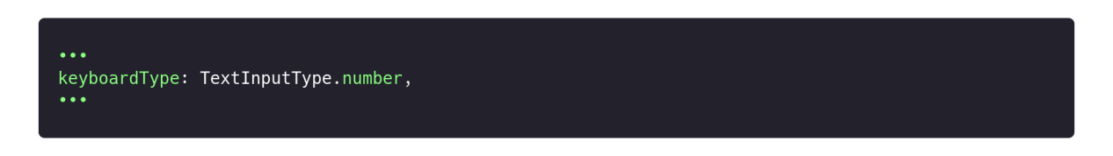

dan untuk pembeda lain, saya menambahkan validasi pada saat input data, ketikda textfield kosong, maha data tidak dapat ditambahkan, dan akan menampilkan error seperti berikut.

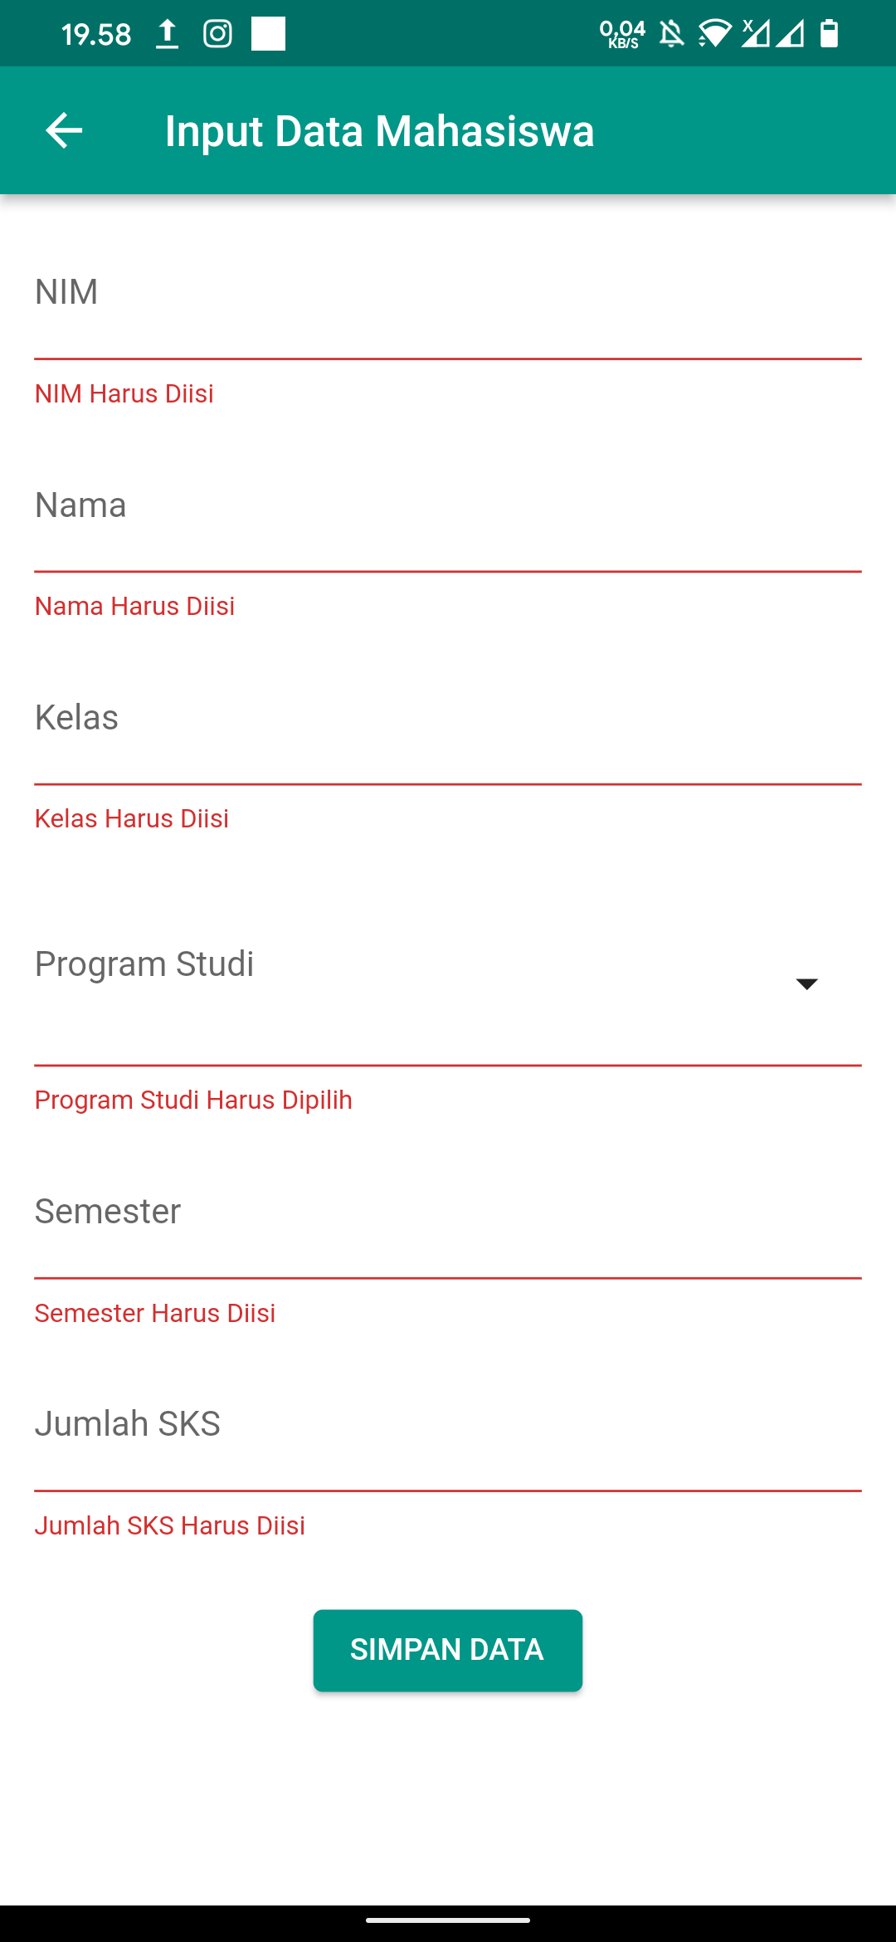Untuk membuatnya, pertama kita tambahkan kode berikut.

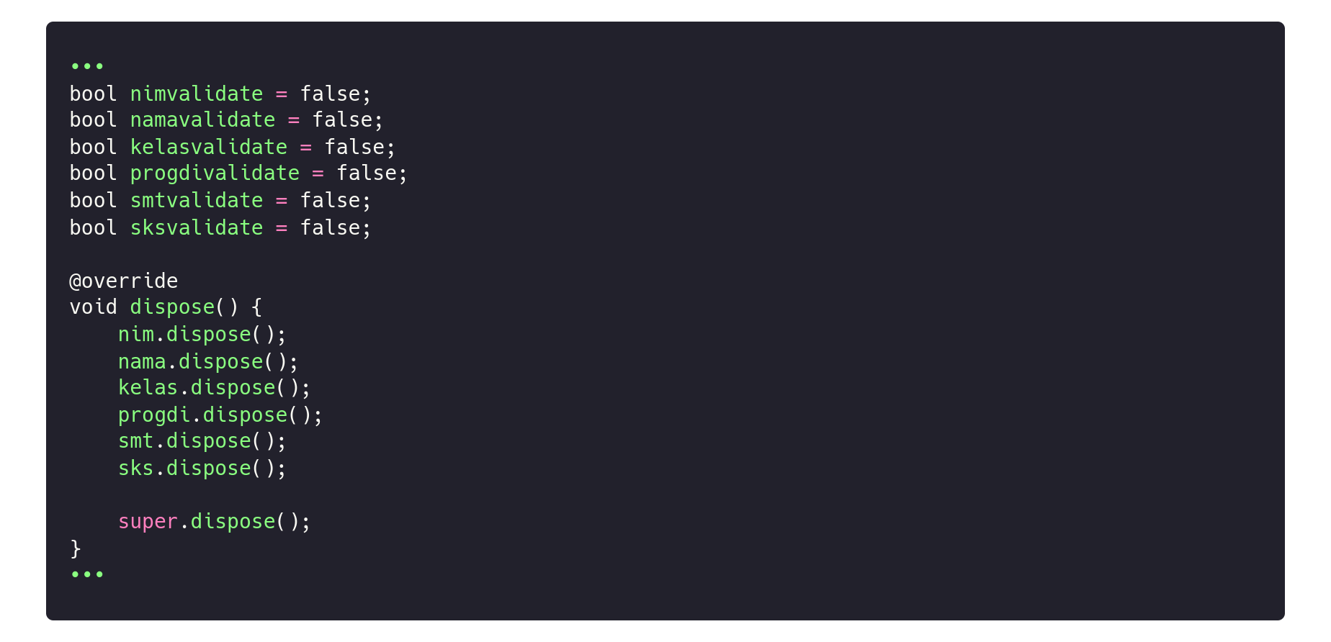

selanjutnya tambahkan kode ini pada setiap input decoraion disetiap textfieldnya.

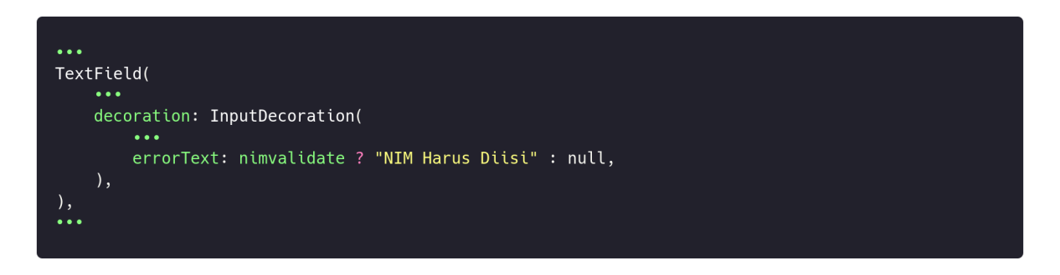

dan melakukan beberapa pengkondisian saat tombol simpan dipencet. dan kodenya terlihat seperti dibawah ini.

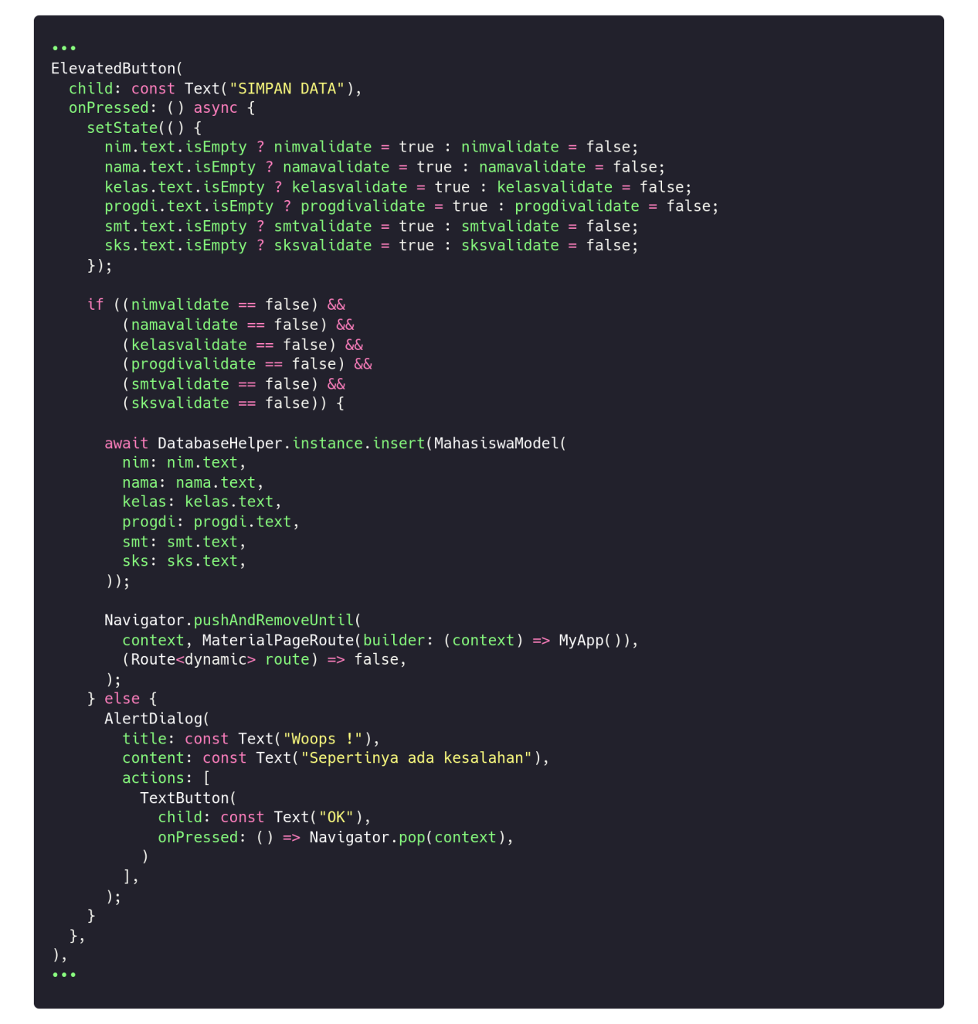

dari kode diatas bisa diambil alur sebagai berikut, ketika tombol simpan di pencet controller akan di cek apakah datanya kosong atau tidak, jika kosong maka pesan errpr akan tampil dengan bantuan set state, dan jika tidak kosong maka akan langsung diinputkan kedalam database dan kita langsung diarahkan ke home.dart.

selanjutnya dan terakhir adalah file edit.dart, kita bisa menduplikat file input.dart dan menambahkan beberapa perubahan.

yang pertama dengan tentunya merubah nama class dan namafilenya, setelah itu dengan meambahkan beberapa atribut didalam class EditMahasiswa.

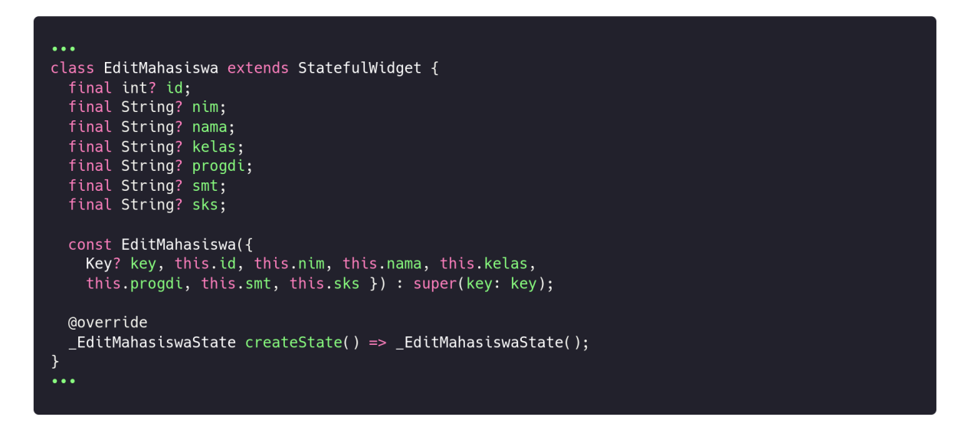

dan berikut kode saat mengirimkan data dari home.dart ke edit.dart

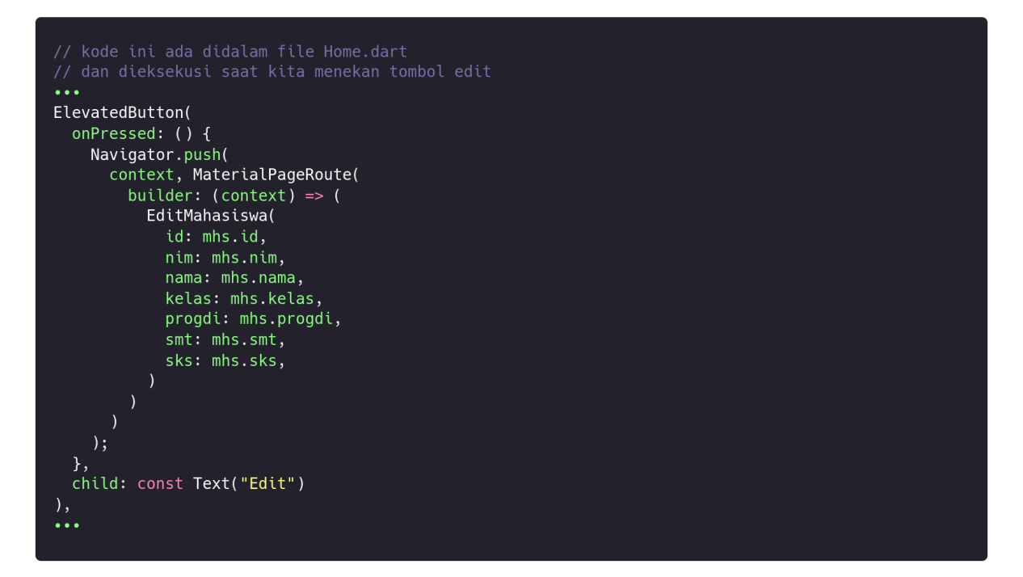

selanjutnya dengan menambahkan 1 controller baru, yatu controller untuk id. dan buat sebuah init state yang mengisikan data yang dikirim dari home.dart kedalam setiap controller yang kita buat.

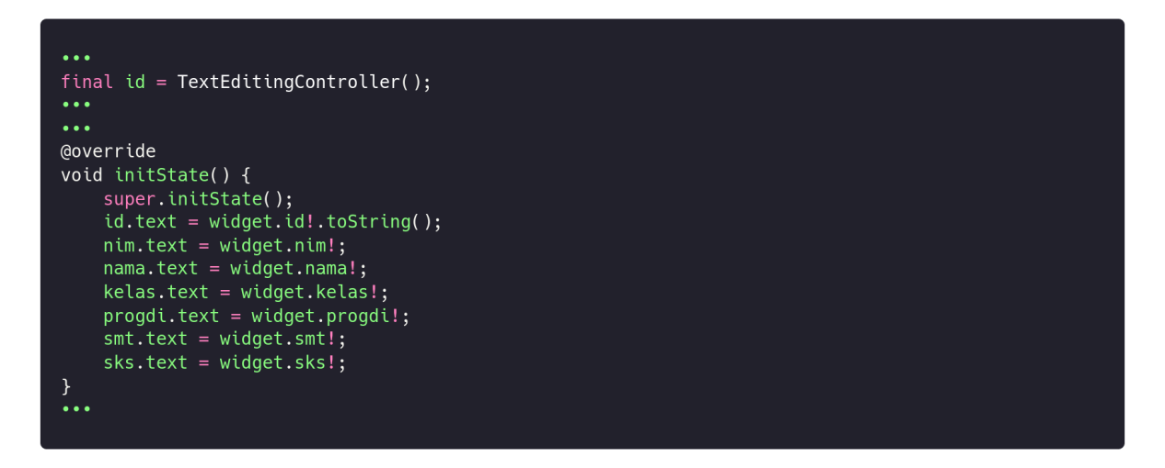

dan merubah dibagian saat tombol simpan dipencet, dari yang sebelumnya insert, diubah ke update.

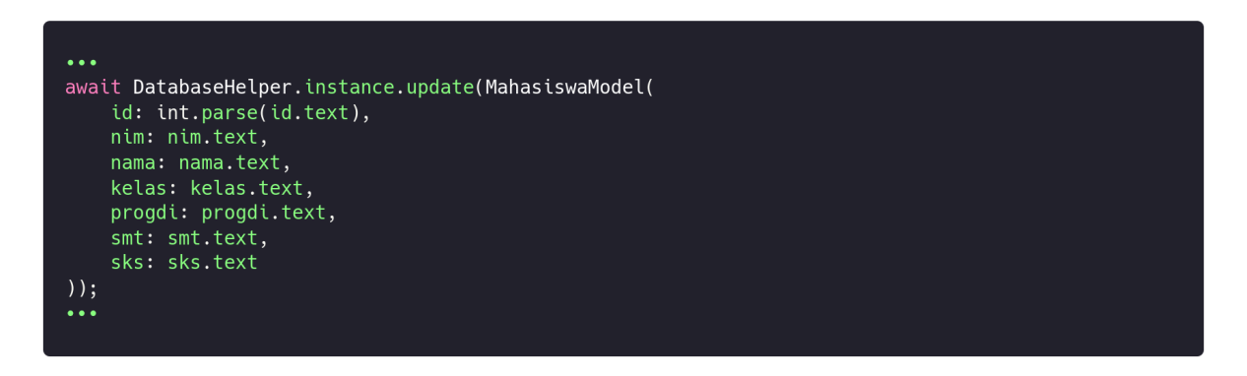

jika dirasa kode sudah benar, sesuai dan tidak ada error, bisa langsung diuji coba.

untuk melakukannya kita memerlukan android, karena jika di tes dengan web broser saya mencoba dan terjadi error saat menyimpan datanya.

sekian laporan UTS ini. mohon maaf jika salah-salah kata atau yang menyinggung.

Show Off

 